移形換位
學 校：高雄市文府國小
指導老師：黃琮盟、黃國堯
- 旨趣：讓小朋友藉由親手操作了解「比重」與「浮力」的原理。
- 實驗器材：綠豆、乒乓球、彈珠、塑膠杯。
三、活動過程：
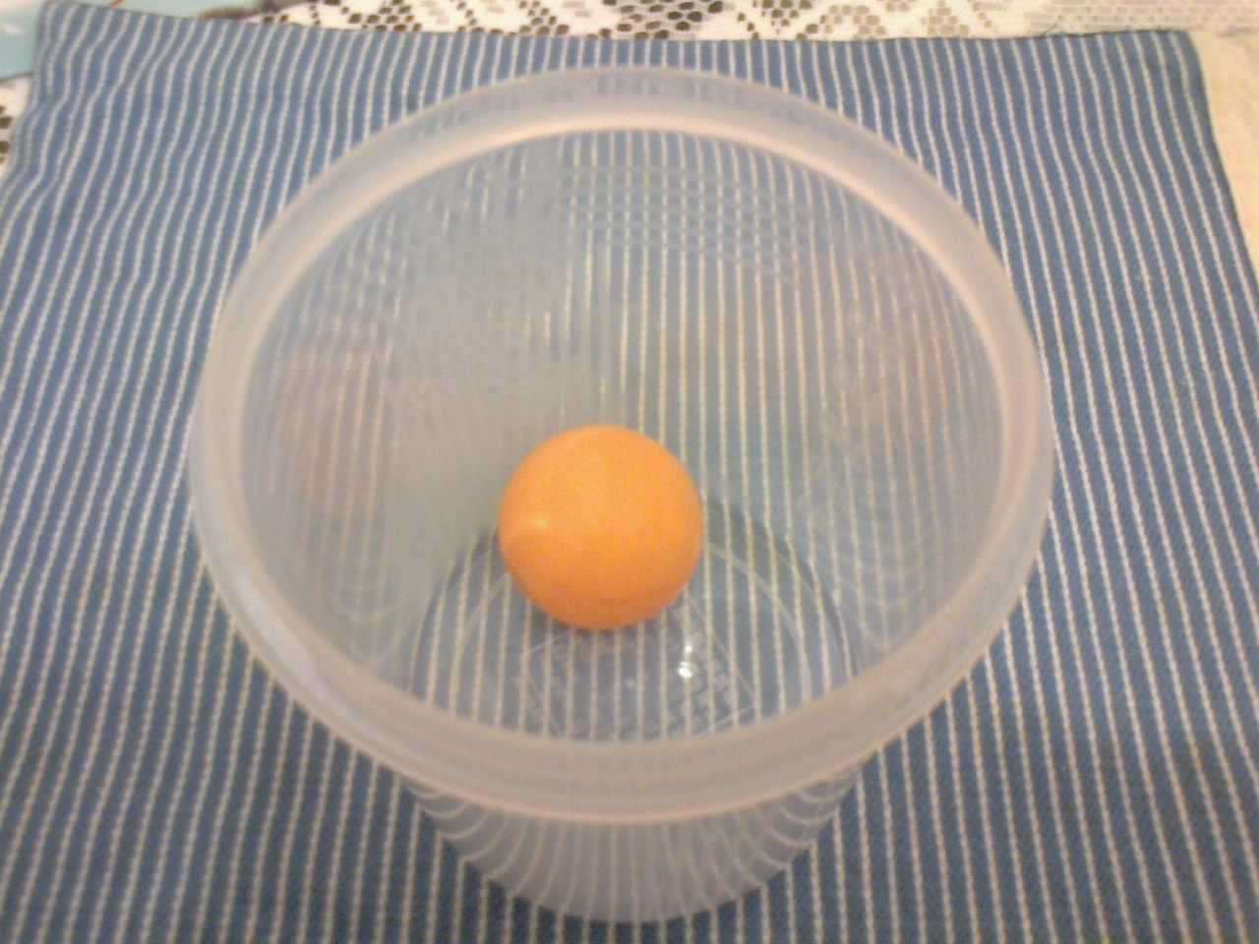 | 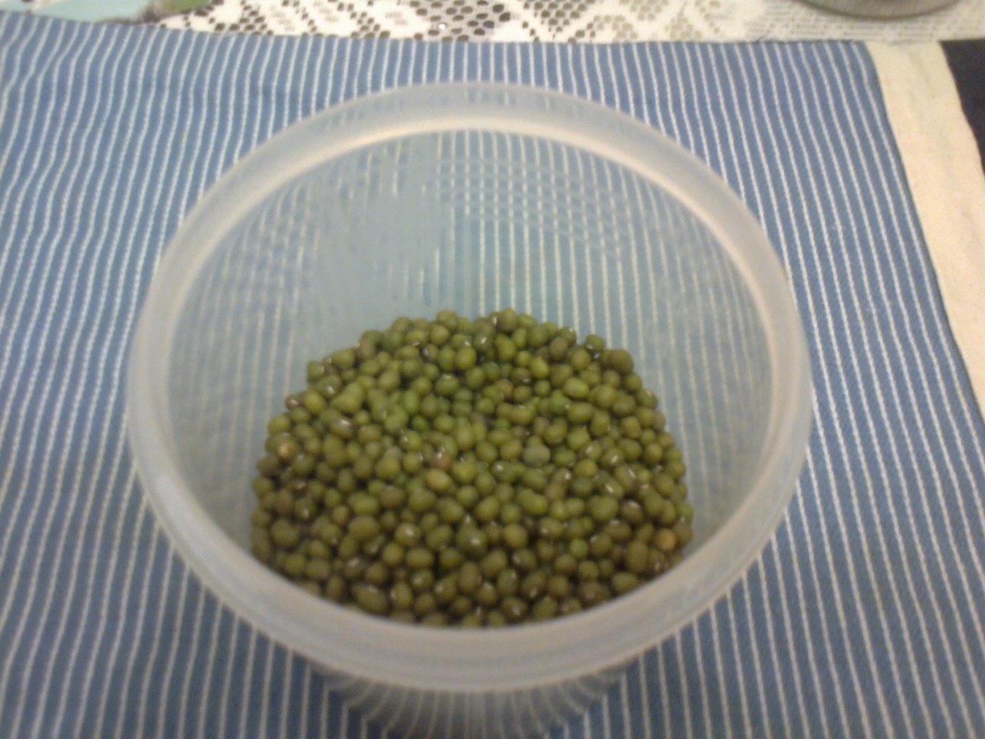
1.塑膠杯底部置入乒乓球一顆。 | 2.再倒入綠豆，完全覆蓋住乒乓球。
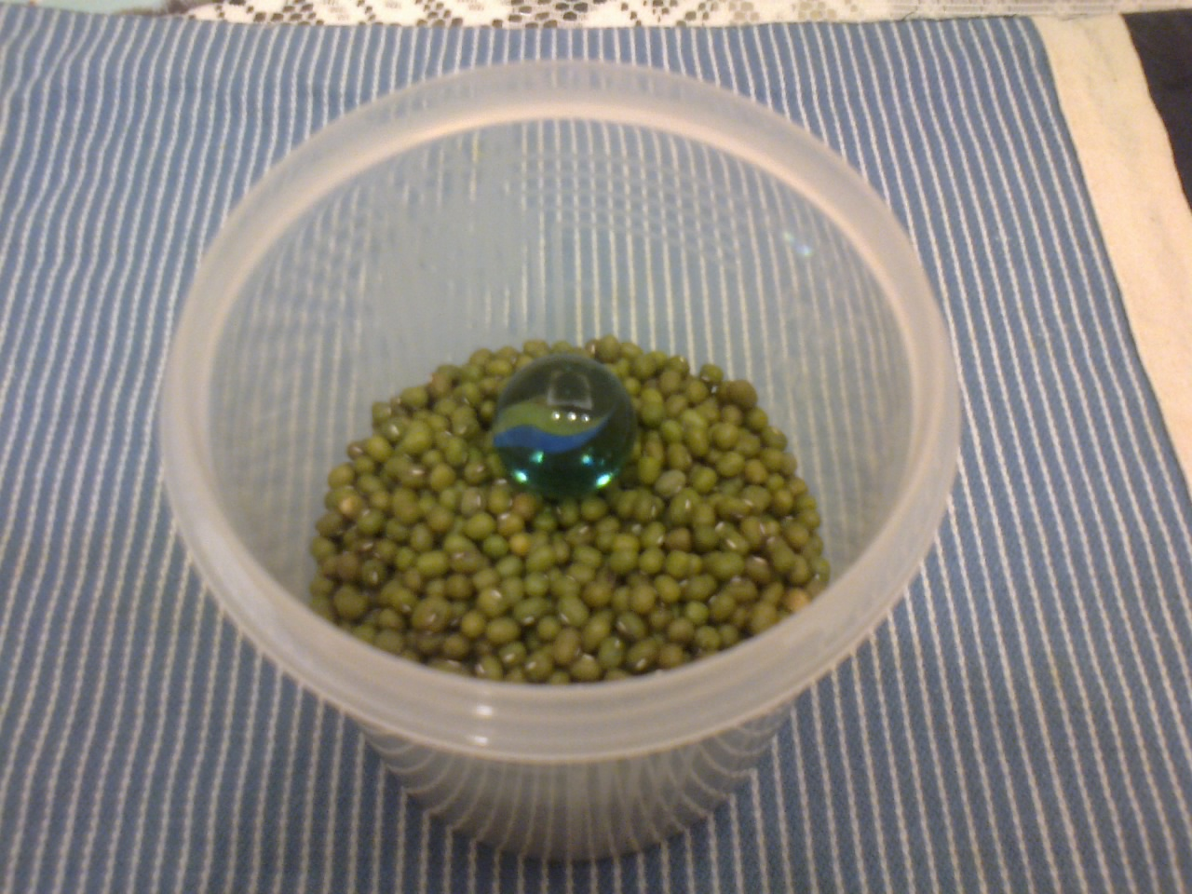 | 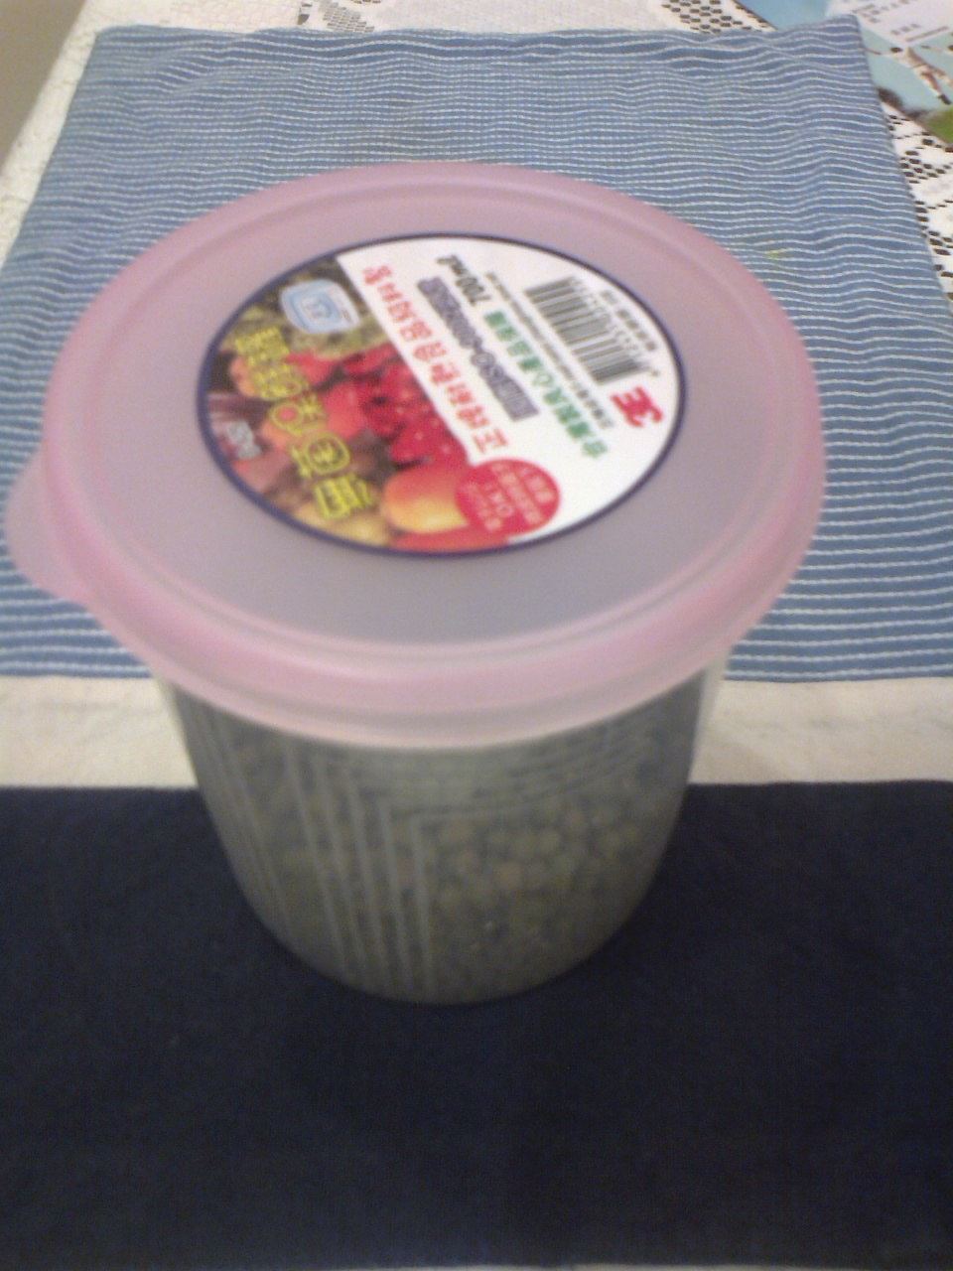
3.綠豆上方再放一顆彈珠。 | 4.輕輕抖動塑膠杯。
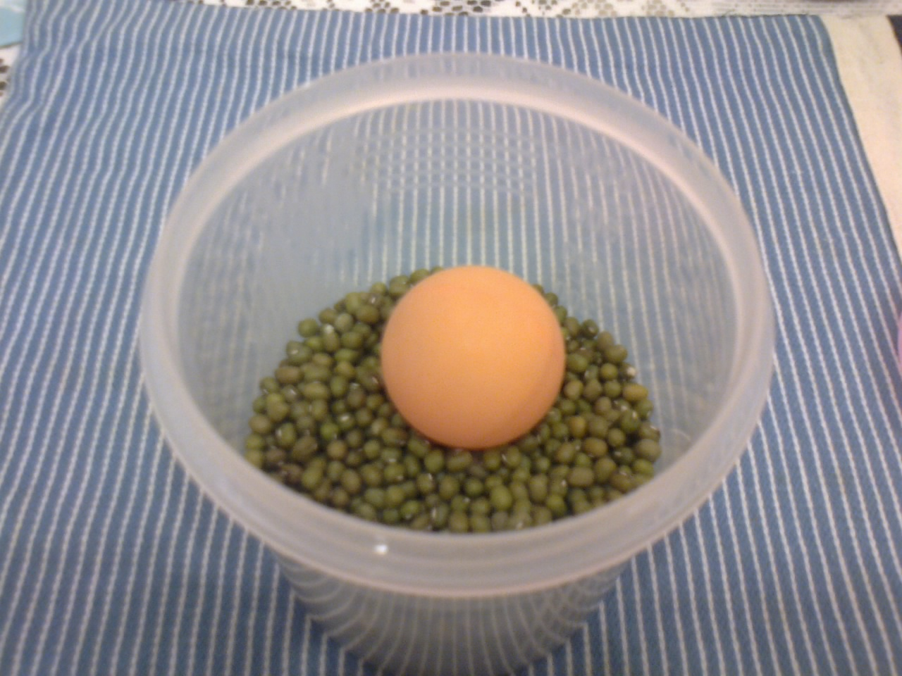
5.讓玻璃珠沈入綠豆中，而乒乓球則反而會浮上來。
四、活動啟示：
浮力，不只是水等液體有浮力，綠豆、沙子這些固體也會產生浮力。而比重是指物體與同體積的水相比，重多少倍的大小。
這個遊戲中材料的比重大小依序是玻璃珠＞綠豆＞乒乓球。因為玻璃珠比重比綠豆大，所以玻璃珠會沈在綠豆中，相反的乒乓球的比重比綠豆小，反而會浮在綠豆上。

